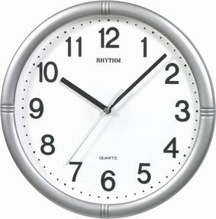
Die Uhrzeiten= KELLONAJAT

- Wie spät ist es? =Wie viel Uhr ist es?
- Es ist eins/ein Uhr (13.00)
§Uhr-sana yleensä käytössä vain tasatuntien kanssa.
VOR NACH
- Es ist MINUUTIT
TUNNIT

HALB
HALB
- Es ist fünf vor drei. (14.55)
- Es ist fünf nach drei. (15.05)
- Es ist halb drei (14.30)

- Milloin= Wann?

Wann kommst du?
- Ich komme um eins= yhdeltä

Kello on | Es ist…..
vaille | vor
puoli | halb
yli | nach
-lta/-tä Milloin? | um
vartti | Viertel

